Génie électrique / électronique 2eme semestre 2023-2024

**Rapport de projet**

Projet de semestre

2211B système d’arrosage automatique

|  |
| --- |
|  |

Réalisé par : À l’attention de :

Luis Garcia Serge Castoldi

Juan José Moreno

Début Fin

16 novembre 2023 25 janvier 2024

**Table des matières**

1. Pré-étude 1

1.1. Cahier de charges 1

1.2. Présentation du système 1

1.3. Principe de fonctionnement 1

1.4. Schéma bloc du système 1

1.4.1. 1 bloc alimentation 5 V 2

1.4.2. 2 Alimentation 3,3 V 2

1.4.3. 3 Leds de signalisation 2

1.4.4. 4 capteurs d’humidité / pompe 3

1.4.5. 5 Mesure de niveau d’eau 3

1.4.6. 6 Module Bluetooth 3

1.4.7. 7 Buzzer 4

1.4.8. 8 PCB 4

1.5. Boitier 5

1.6. Interactions avec l’extérieur 5

1.7. Evaluation des couts 6

1.8. Planning 6

1.9. Conclusion 8

2. Design 9

2.1. Schéma bloc hardware complet 9

2.1.1. Connecteur jack femelle 9

2.1.2. Convertisseur DC-DC 10

2.1.3. Leds 11

2.1.4. Affichage LCD 4x20 12

2.1.5. RTC 14

2.1.6. Connecteurs capteur humidité 16

2.1.7. Connecteur mesure niveau eau 16

2.1.8. Boutons 17

2.1.9. Module Bluetooth 17

2.1.10. Buzzer 19

2.1.11. uC 20

2.2. Pointes de test 24

2.3. Concept logiciel 25

2.4. Schéma complet 25

2.5. BOM 28

2.6. Conclusion 34

Annexes : 35

2.7. Cahier de charges 35

2.7.1. But du projet 35

2.7.2. Spécifications du projet 35

2.7.3. Bloc Alimentation (1) 36

2.7.4. Alimentations 3,3V (2) 36

2.7.5. Alimentations pour leds (3) 36

2.7.6. Bloc Leds signalisation (4) 36

2.7.7. Bloc capteur d’humidité (5) 36

2.7.8. Bloc capteur de niveau d’eau du réservoir (6) 36

2.7.9. Bloc module Bluetooth (7) 36

2.7.10. Bloc Buzzer (8) 36

2.7.11. Bloc PCB (9) 36

2.7.12. Boitier 36

2.7.13. Croquis du système 37

2.7.14. Tâches à réaliser 37

2.7.15. Contrainte 37

2.7.16. Jalons principaux 37

2.7.17. Livrables 37

# Pré-étude

## Cahier de charges

En annexe 2.7

## Présentation du système

Figure : Schéma de principe de système d'arrosage

## Principe de fonctionnement

Le système vise à mesurer l'humidité de chaque plante, et en fonction du mode sélectionné, il arrosera les plantes. Les modes peuvent être configurés par l'utilisateur via des boutons. De plus, le système peut mesurer la quantité d'eau dans un réservoir et le signaler par des signaux sonores et lumineux. Enfin, une application Android sera développée pour fournir des informations sur le système et permettre une configuration à distance. Pour plus de détails, veuillez consulter le cahier des charges en annexe.

## Schéma bloc du système

Figure : Schéma bloc du système

### 1 bloc alimentation 5 V

Une alimentation 5V s’agit d’un transformateur externe qui fournira 5V au système. Il alimentera :

* Le PCB
* Les capteurs d’humidité
* Le capteur de distance dans le réservoir

Estimation de courant nécessaire pour le système complet :

|  |  |  |
| --- | --- | --- |
| Bloc | Consommation max [mA] | Total [A] |
| Module Bluetooth | 100 | 4,255 |
| Buzzer | 40 |
| Affichage LCD | 25 |
| PIC32 | 40 |
| Leds signalisations (2x20 mA) | 40 |
| Capteur humidité (4x1A) | 4000 |
| Capteur mesure niveau | 10 |

Approximativement nous avons besoin que l’alimentation externe fournisse minimum 5V 4 A.

|  |  |
| --- | --- |
| Switchcraft 767KS15 Image agrandie  Figure : Connecteur pour alimentation externe | Un connecteur d’alimentation n’a pas été indiquée, dans le cahier de charge reçu, le client demande que le système doive pouvoir être placé à l’extérieur.  J’ai donc décidé de proposer d’utiliser un type de connecteur qui est résistant à l’eau du fabricant « Switchcraft ». Ce connecteur sera dans le câble de l’alimentation externe. La partie femelle du connecteur sera mis dans une paroi du boitier. |

### 2 Alimentation 3,3 V

Il s’agit du bloc qui alimente le PCB avec tous ces composant et des autres blocs tels que, LCD, module Bluetooth, buzzer.

J’ai décidé d’utiliser un régulateur à découpage DC-DC qui convertira la tension de l’entrée (5V) vers 3,3V. J’ai décidé de prendre ce type de régulateur afin d’avoir une consommation plus faible.

### 3 Leds de signalisation

Deux leds sont prévues pour signaler différents états de fonctionnement ou informer l'utilisateur de certains problèmes. Une LED rouge signale que le système est en marche, et une LED orange indique différents modes. Ces leds seront des leds SMD montés sur le PCB

Une led supplémentaire sera mis en place pour indiquer le fonctionnement du microcontrôleur.

### 4 capteurs d’humidité / pompe

|  |  |
| --- | --- |
| Une image contenant outil, stylos et plumes, fournitures de bureau, couteau  Description générée automatiquement  Figure : Capteur d''humidité / pompe à eau | Le dispositif est à la fois un capteur d'humidité et une pompe à eau.  Il peut être alimenté en 5V (la tension d'alimentation a été confirmée par des tests de fonctionnement). Il génère un signal analogique mesurant le taux d'humidité, qui sera connecté à une entrée du microcontrôleur pour évaluer le signal analogique du taux d'humidité du sol.  En principe, le système sera conçu pour 4 plantes, donc 4 capteurs. |

### 5 Mesure de niveau d’eau

|  |  |
| --- | --- |
| SEN0311  Figure : Capteur sonar de niveau d'eau | Le capteur choisit c’est le SEN0311, ce capteur est un capteur sonar avec une range de fonctionnement entre 3cm à 4.5 m selon le fabricant, il dispose également d’une protection contre l’eau.  Il peut être alimenté entre 3.3 V et 5V et fournie un signal digital par UART. |

### 6 Module Bluetooth

En ce qui concerne le module Bluetooth, j'ai choisi d'utiliser le module Mikroe-2545, qui a déjà été utilisé dans d'autres projets. Ce module est un petit PCB comprenant la puce ainsi que l'interface de communication, ce qui le rend pratique en cas de besoin de remplacement.

Nous pourrons communiquer entre un périphérique et le système via le module Bluetooth. Une communication par protocole ASCII sera mis en place.

### 7 Buzzer

|  |  |
| --- | --- |
| CPT-2521C-500  Figure : Buzzer étanche à l'eau | Pour le buzzer, j'ai choisi un modèle étanche à l'eau. La raison en est qu'il doit être installé à l'extérieur du boîtier et doit être audible. Sinon, à l'intérieur du boîtier, il serait difficile à entendre.  Le buzzer sera installé pour permettre la notification à l'utilisateur de certains problèmes, tels qu'un faible niveau d'eau dans le réservoir. |

### 8 PCB

Dans ce bloc en plus des autres blocs déjà décrits, il comporte le microcontrôleur, le LCD ainsi que les boutons poussoir.

* LCD :
  + À la suite de recherches j’ai décidé d’utiliser un LCD 4x20 (« NHD-0420AZ-FSW-GBW-33V3 »), celui appartient à la même famille de LCD que l’école utilise.
  + Il peut être alimenté à 3,3V comme le reste des dispositifs.
* Bouton poussoirs :
  + Le bouton doit être placé dans le couvercle et il doit être résistant é l’eau, j’ai décidé donc de prendre des boutons poussoir du fabricant CW Industries. 4 boutons seront places afin de choisir les modes de fonctionnements du système.
* Microcontrôleur :

Pour le microcontrôleur il m’est imposé un microcontrôleur de la famille PIC32MX, celui doit avoir au minimum les pins numéro de pins suivants :

|  |  |  |  |
| --- | --- | --- | --- |
| Nom | Périphérique utilisé | Numéro de pins nécessaire | Total des pins min |
| Leds panel | I/O | 2 | 33 |
| Bouton poussoir | I/O | 4 |
| LCD 4x20 | I/O | 13 |
| Capteur niveau eau | UART | 2 |
| Module Bluetooth | UART | 3 |
| Buzzer | I/O | 1 |
| Capteur humidité + pompe | ADC - I/O (1 pin ADC + 1 pin I/O x 4) | 8 |

Dans la liste des microcontrôleurs disponibles à l’école j’ai décidé de prendre le model **PIC32MX130F256D**, celui compose 44 pins que c’est assez pour ce projet au même temps, celui comporte les périphériques nécessaires.

## Boitier

En ce qui concerne le boitier, le client demande que celui soit étanche à l’eau pour qu’il puisse être placé à l’extérieur.

En voyant quelques options je me suis décidé pour un modèle plus petit que le précédemment utilisé pour ce projet.

|  |  |
| --- | --- |
| 1554 Series |  |

Figure : Boitier choisit pour le système

## Interactions avec l’extérieur

Figure : Schéma d'interaction avec l’extérieur

## Evaluation des couts

|  |  |  |  |  |
| --- | --- | --- | --- | --- |
| Composant | Quantité | Prix par unité | Total par composant | Total |
| PCB chez Eurocircuits | 1 | 66.50 CHF | 66.50 CHF | 303.91 CHF |
| Boitier | 1 | 24.17 CHF | 24.17 CHF |
| Led panel orange | 1 | 6.16 CHF | 6.16 CHF |
| Led panel rouge | 1 | 6.30 CHF | 6.30 CHF |
| Bouton poussoir | 4 | 7.75 CHF | 31.00 CHF |
| Connecteur alimentation | 1 | 6.53 CHF | 6.53 CHF |
| Connecteur alimentation femelle | 1 | 6.10 CHF | 6.10 CHF |
| LCD 4x20 | 1 | 16.36 CHF | 16.36 CHF |
| Capteur niveau eau | 1 | 16.40 CHF | 16.40 CHF |
| Module Bluetooth | 1 | 34.30 CHF | 34.30 CHF |
| Buzzer | 1 | 4.90 CHF | 4.90 CHF |
| Capteur humidité / pompe | 4 | 19.95 CHF | 79.80 CHF |
| PIC32MX | 1 | 3.59 CHF | 3.59 CHF |
| Autres composant | 20 | 0.09 CHF | 1.80 CHF |

J’estime les couts pour un PCB avec le système complet.

## Planning

|  |  |  |  |  |  |  |  |  |  |  |  |  |  |  |  |  |  |  |  |  |  |  |  |  |  |  |  |  |  |  |  |  |  |
| --- | --- | --- | --- | --- | --- | --- | --- | --- | --- | --- | --- | --- | --- | --- | --- | --- | --- | --- | --- | --- | --- | --- | --- | --- | --- | --- | --- | --- | --- | --- | --- | --- | --- |
| No semaine projet | 1 | 2 | 3 | 4 | 5 | 6 |  |  | 7 | 8 | 9 | 10 | 11 |  | 12 | 13 | 14 | 15 | 16 | 17 |  |  | 18 | 19 | 20 |  | 21 | 22 | 23 | 24 | 25 | 26 | 27 |
| No Semaine | 46 | 47 | 48 | 49 | 50 | 51 | 52 | 1 | 2 | 3 | 4 | 5 | 6 | 7 | 8 | 9 | 10 | 11 | 12 | 13 | 14 | 15 | 16 | 17 | 18 | 19 | 20 | 21 | 22 | 23 | 24 | 25 | 26 |
| Date | 16.11.2023 | 23.11.2023 | 30.11.2023 | 07.12.2023 | 14.12.2023 | 21.12.2023 | 28.12.2023 | 14.01.2024 | 11.01.2024 | 18.01.2024 | 25.01.2024 | 01.02.2024 | 08.02.2024 | 15.02.2024 | 22.02.2024 | 29.02.2024 | 07.03.2024 | 14.03.2024 | 21.03.2024 | 28.03.2024 | 04.04.2024 | 11.04.2024 | 18.04.2024 | 25.04.2024 | 02.05.2024 | 09.05.2024 | 16.05.2024 | 23.05.2024 | 30.05.2024 | 06.06.2024 | 13.06.2024 | 20.06.2024 | 29.06.2024 |
| **Pre-étude** |  |  |  | R | P |  |  |  |  |  |  |  |  |  |  |  |  |  |  |  |  |  |  |  |  |  |  |  |  |  |  |  |  |
| Cahier de charges |  |  |  |  |  |  |  |  |  |  |  |  |  |  |  |  |  |  |  |  |  |  |  |  |  |  |  |  |  |  |  |  |  |
| Etude de capteur niveau d'eau |  |  |  |  |  |  |  |  |  |  |  |  |  |  |  |  |  |  |  |  |  |  |  |  |  |  |  |  |  |  |  |  |  |
| **Design + Schéma** |  |  |  |  |  |  |  |  |  |  | R | P |  |  |  |  |  |  |  |  |  |  |  |  |  |  |  |  |  |  |  |  |  |
| Recherche des composants, créations librairies |  |  |  |  |  |  |  |  |  |  |  |  |  |  |  |  |  |  |  |  |  |  |  |  |  |  |  |  |  |  |  |  |  |
| Design schéma |  |  |  |  |  |  |  |  |  |  |  |  |  |  |  |  |  |  |  |  |  |  |  |  |  |  |  |  |  |  |  |  |  |
| **Design PCB** |  |  |  |  |  |  |  |  |  |  |  |  |  |  |  |  |  |  | R |  |  |  |  |  |  |  |  |  |  |  |  |  |  |
| Recherche des footprint + vérification |  |  |  |  |  |  |  |  |  |  |  |  |  |  |  |  |  |  |  |  |  |  |  |  |  |  |  |  |  |  |  |  |  |
| Design de PCB |  |  |  |  |  |  |  |  |  |  |  |  |  |  |  |  |  |  |  |  |  |  |  |  |  |  |  |  |  |  |  |  |  |
| **Commande PCB** |  |  |  |  |  |  |  |  |  |  |  |  |  |  |  |  |  |  |  |  |  |  |  |  |  |  |  |  |  |  |  |  |  |
| **Software** |  |  |  |  |  |  |  |  |  |  |  |  |  |  |  |  |  |  |  |  |  |  |  |  |  |  |  |  |  |  |  |  |  |
| Creation de diagramme fonctionnement |  |  |  |  |  |  |  |  |  |  |  |  |  |  |  |  |  |  |  |  |  |  |  |  |  |  |  |  |  |  |  |  |  |
| Creation structos des fonctions |  |  |  |  |  |  |  |  |  |  |  |  |  |  |  |  |  |  |  |  |  |  |  |  |  |  |  |  |  |  |  |  |  |
| Code firmware |  |  |  |  |  |  |  |  |  |  |  |  |  |  |  |  |  |  |  |  |  |  |  |  |  |  |  |  |  |  |  |  |  |
| Code app Android |  |  |  |  |  |  |  |  |  |  |  |  |  |  |  |  |  |  |  |  |  |  |  |  |  |  |  |  |  |  |  |  |  |
| **Montage des composant** |  |  |  |  |  |  |  |  |  |  |  |  |  |  |  |  |  |  |  |  |  |  |  |  |  |  |  |  |  |  |  |  |  |
| **Test** |  |  |  |  |  |  |  |  |  |  |  |  |  |  |  |  |  |  |  |  |  |  |  |  |  |  |  |  |  |  |  |  |  |
| Test de alimentations |  |  |  |  |  |  |  |  |  |  |  |  |  |  |  |  |  |  |  |  |  |  |  |  |  |  |  |  |  |  |  |  |  |
| Test de programmation de carte |  |  |  |  |  |  |  |  |  |  |  |  |  |  |  |  |  |  |  |  |  |  |  |  |  |  |  |  |  |  |  |  |  |
| **Mise au point** |  |  |  |  |  |  |  |  |  |  |  |  |  |  |  |  |  |  |  |  |  |  |  |  |  |  |  |  |  |  |  |  |  |
| **Rédaction de rapport** |  |  |  |  |  |  |  |  |  |  |  |  |  |  |  |  |  |  |  |  |  |  |  |  |  |  |  |  |  |  |  |  |  |
| Rendu rapport finale |  |  |  |  |  |  |  |  |  |  |  |  |  |  |  |  |  |  |  |  |  |  |  |  |  |  |  |  |  |  | R |  |  |
| Préparation présentation + démo |  |  |  |  |  |  |  |  |  |  |  |  |  |  |  |  |  |  |  |  |  |  |  |  |  |  |  |  |  |  |  |  |  |
| Présentation finale |  |  |  |  |  |  |  |  |  |  |  |  |  |  |  |  |  |  |  |  |  |  |  |  |  |  |  |  |  |  |  | P |  |
| Doc / corrigé / fin |  |  |  |  |  |  |  |  |  |  |  |  |  |  |  |  |  |  |  |  |  |  |  |  |  |  |  |  |  |  |  |  |  |

## Conclusion

Cette phase de pré-étude m'a permis de clarifier les aspects cruciaux à considérer dans ce projet.

J'ai testé et vérifié l'alimentation du capteur d'humidité par des mesures, confirmant qu'il fonctionne à 5V, ce qui signifie que cette alimentation peut être utilisée pour l'ensemble du système.

Je remarque que le coût du système est assez élevé, mais cela pourrait être réduit en optant pour la fabrication simultanée de plusieurs PCB.

Lausanne, 07 décembre 2023 Garcia Luis

# Design

## Schéma bloc hardware complet

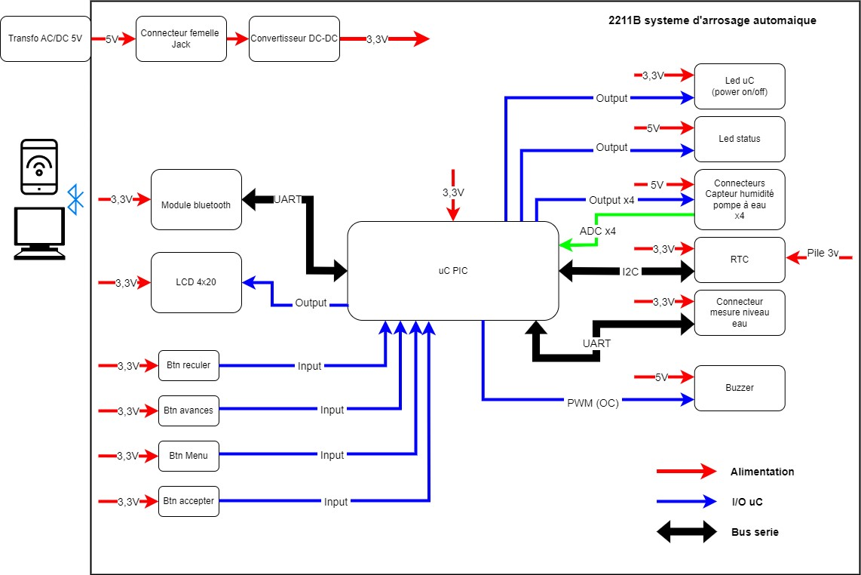

Figure :Schéma hardware complet

### Connecteur jack femelle

|  |  |  |
| --- | --- | --- |
| 10-03609 | 691214110002 |  |

Figure : Connecteur alimentation principale

Diamètre de plug de connecteur femelle :

* Intérieur : 2.1 mm, Extérieur : 5.5 mm

Le connecteur sera mis dans une paroi du boitier et les fils sortants seront connectés au PCB via le connecteur X1 pour l’alimentation de 5V.

### Convertisseur DC-DC

Le model du convertisseur choisit est le « *173950336* » de chez Wurth.

|  |  |
| --- | --- |
| 173950336 | Details du composant :   * Vin min = 4.75 V * Vout max = 36V * Iout max = 500 mA * Tension de sortie prédéfinie = 3.3V |

Figure : Convertisseur DCDC choisit, 173950336

Le modèle choisit fournie une tension de 3,3 V avec un rendement de +-90% :

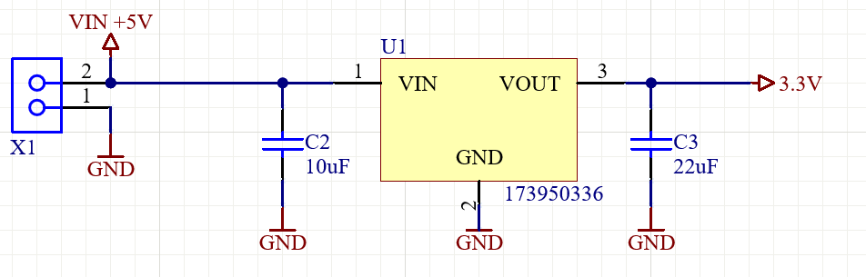

Figure : Schéma de recommandé par le fabricant

En suivants les indications du fabricant 1 capacité de 10 uF à été mis à l’entrée et 22 uF à la sortie pour filtrer les signaux de sortie et entrée. Apres recommandation de l’enseignant un condensateur de chaque pour l’entrée et la sortie est suffisant pour un fonctionnement correct.



Figure : Extrait de datasheet convertisseur DC-DC, table de composant recommandé

### Leds

Deux leds ont êtes choisi pour indiquer le fonctionnement du système et une autre pour notifier les etat de fonctionnement du système. Le CDC demande que les leds soient assez forts pour pouvoir être vues à l’extérieur. Les leds choisisses ont êtes choisis pour sa capacité de luminescence.

#### Led fonctionnement du système

|  |  |
| --- | --- |
| 0805 (2012 Metric) | Details du composant :   * Nom du model  :APT2012SECK/J3-PRV * Vf = 2.2V * If = 20 mA * Angle de visualisation = 120° * Couleur = rouge * Boitier = 0805 * Luminescence = 350 mcd |

Figure : Led rouge fonctionnement du système

##### Calcul résistances

|  |  |
| --- | --- |
|  | Un mosfet canal-N a été mis en place pour la commande des leds via une I/O du uC. La résistance R22 de pull down (100 ) est placé pour assurer le niveau bas dans la gate du mosfet lorsque l’entrée est flottante.  Afin de limiter le courant dans la led (Imax = 20mA) une résistance en série est en place R3 : |

Afin de protéger le pin du uC la résistance R20 est en place :



Figure : Extrait du datasheet uC, courant max des pins

J’ai décidé de limiter la courant à 20 mA au lieu du maximum (25 mA) et éviter de surcharges, au même temps, je ne branche pas les leds directement aux pins du uC, sachant que le courant de consommation des leds peut varier en fonction de la température ou des autres paramètres.

#### Led status

|  |  |
| --- | --- |
| APHCM201 | Details du composant :   * Nom du model : APHCM2012ZGCK-F01 * Vf = 3.3V * If = 20 mA * Angle de visualisation = 120° * Couleur = rouge * Boitier = 0805 * Luminescence = 350 mcd |

Figure : Led rouge fonctionnement du système

##### Calcul résistances

|  |  |
| --- | --- |
|  | Comme pour la led précédente, les mêmes résistances des commandes ont été places pour le mosfet.  Sachant que la led nécessite de 3.3V pour fonctionner correctement, elle ne sera pas alimentée par 3,3V mais par 5V.  Nouveau courant : |

### Affichage LCD 4x20

Le modèle utilisé c’est celui qu’énonce précédemment dans la partie pré-étude.

|  |  |
| --- | --- |
| **NHD-0420AZ-FSW-GBW-33V3**  NHD-0420AZ-FSW-GBW-33V3 | Details composant :   * Tension fonctionnement : 3 – 3.5V * Interface : I/O * Taille : 4 lignes x 20 caractères * Backlight blanc |

Figure : LCD choisit 4x20

#### Schéma

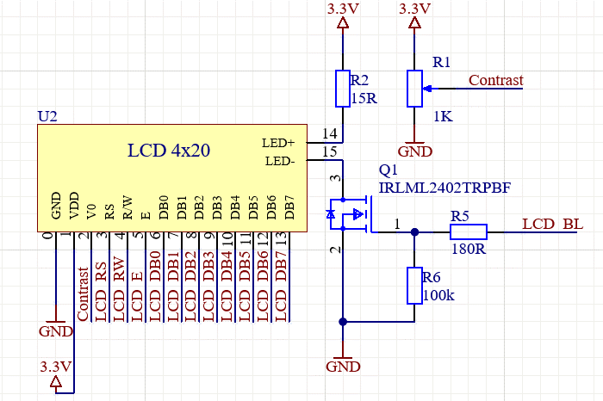

Figure :Schéma du LCD

Comme pour les leds, un mosfet a été mis en place pour commander via le uC le back light du LCD car selon le fabricant, la led de backlight peut consommer jusqu’à 30 mA, le courant max des pins du uC est de 25 mA. De même une résistance en série (R2) a été mis en place pour limiter le courant du backlight.



##### Calcul R2

Imax BL = 20 mA V_BL = 3 V

Un potentiomètre R1 est mis en place pour pourvoir régler le contraste des caractères du LCD.

Les LCD sera commande par les pins 3 – 14 : Les pins 3 – 5 sont destinées à commander le LCD et les pins de 6 – 9 sont les LSB des datas à envoyer et les pins 10 – 13 sont MSB des datas.

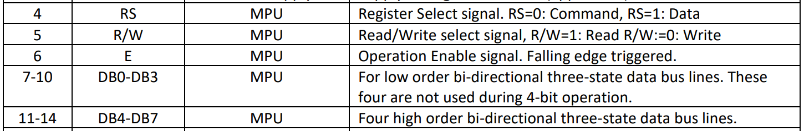

Le LCD sera monté en hauteur pour être le plus proche possible du couvercle du boitier pour pouvoir être vu facilement. Pour cela un câble plat sera mis entre le PCB et le LCD.

### RTC

Afin de paramétrer des arrosages des plantes à des heures précises, un RTC externe au uC sera mis en place.

|  |  |
| --- | --- |
| 8-SOIC | Details du composant :   * Real time clock, calendar * EEPROM * MAC adresse * Taille mémoire : 64 ko SRAM, 1 ko EEPROM * Interface : I2C * Alimentation 1.8V – 5.5V |

#### Schéma

|  |  |
| --- | --- |
|  |  |

Les valeurs de résistances R7 à R9 se sont des résistances prédéfinies par le fabricant.

La pin MFP est utilisé pour plusieurs modes du périphérique tels génération d’interruption d’Alarme, « générateur » de signal carré ou des autres fonction génériques.

Dans mon cas je ne pas l’intention d’utiliser ces fonctionnalités mais si nécessaire il est câblé vers une entrée du uC.

Figure 19: Extrait de datasheet U4, table de fonctionnalité MFP

Le périphérique nécessite d’un clock externe de 32,768 kHz, le model choisi est le suivant :

Figure 20: Oscillateur externe pour RTC

De même, un support de pile est en place pour garder l’alimentation de la mémoire du RTC.

|  |  |
| --- | --- |
| BU2032SM-HD-G  Figure : Support de pile | Le support pour batterie est de type ouvert pour ne pas être limité lors du placement du support. Il est conçu pour une pile de type bouton 3V (Série 2032).  Une diode schottky (D4) est place pour but de protéger du courant inverse vers la pile, une résistance R10 pour limiter le courant de la diode. Et ainsi assurer une tension Vf la plus petite et stable. |

#### Calcul R10 :

La tension nécessaire pour le correct fonctionnement du périphérique selon le fabricant est de min 1.3V et max 5.5V.

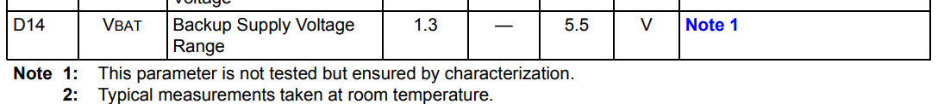

Figure 22: Extrait datasheet U4, Tension VBAT pour fonctionnement

|  |  |
| --- | --- |
| Une image contenant diagramme, ligne, Tracé, texte  Description générée automatiquement  If  Vf | If = 1 [mA]  Vf = 0,32 [V]  Vpile = 3 [V]  VBAT = 2.5V  Afin de vérifier que le courant fixé (IF) est suffisant pour le correct fonctionnement du périphérique U4. Il est nécessaire de vérifier dans la datasheet. |

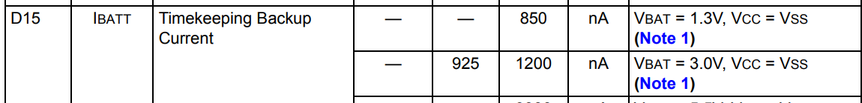

Figure : Extrait du datasheet U4, courant nécessaire pour fonctionnement alimenté par la pile 3V.

Je peux confirmer qu’avec le courant fixé de 1 mA le périphérique fonctionnera correctement.

### Connecteurs capteur humidité

Pour connecter les capteurs d’humidité déjà mentionné dans la partie pré-étude avec le PCB, des connecteurs 4 pins seront mis en place.

|  |  |  |  |
| --- | --- | --- | --- |
| |  |  | | --- | --- | |  |  | |  |

Le PCB et les capteurs seront connectés par des câbles à 4 pôles. Ces câbles traverseront le boîtier à l'aide de passe-câbles en caoutchouc pour garantir leur résistance à l'eau.

Le signal de mise en marche/arrêt de la pompe (PUMP on/off) peut être commandé par une tension de 3,3V et sera géré par le microcontrôleur (uC) via une pin numérique. La sortie du signal du taux d'humidité est de type analogique. Du côté du microcontrôleur, il sera connecté à une entrée de l'ADC interne du uC.

|  |  |  |  |
| --- | --- | --- | --- |
| |  |  | | --- | --- | |  |  | | Dimensions :   * OD = 19 mm * BD = 12,2 mm * CD = 3 - 5 mm * WT = 1,3 – 5 mm * L = 18,5 mm |

### Connecteur mesure niveau eau

En suivant le même concept des connecteur présentes ci-dessus, le câble du connecteur du capteur sonar utilisera un passe câble a travers du boitier.

|  |  |
| --- | --- |
|  |  |

#### Schéma de connexion UART

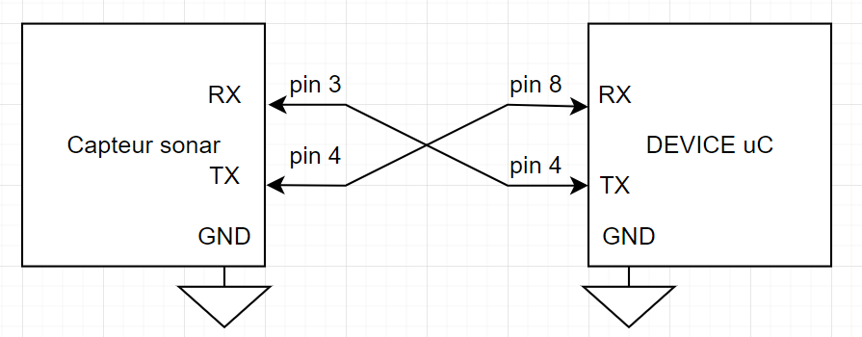

Le uC recevra les données envoyées par le capteur sonar, en principe le capteur sonar ne peut pas traiter des données reçus.

### Boutons

Comme expliqué dans la partie pré-étude, les boutons poussoir (4 boutons) seront mis en dans le couvercle du boitier. Les boutons serviront à commander les différents modes ou action du système. Le modelé est changé pour un moins chers mais qui maintient les caractéristiques.

|  |  |
| --- | --- |
|  | RP8100B2M1CEBLKBLKNIL |

Le schéma est place pour générer un etat bas lors de l’activation du bouton poussoir.

### Module Bluetooth

Le module Bluetooth déjà mentionné dans la pré-étude, s’agit un module sur un socle, le modèle a déjà été utilisé dans des autres projets et il est connu ce qui le rend meilleur a pris en main pour ce projet.

|  |  |
| --- | --- |
|  | Details module mikro-e RN4678 click:   * Interface : I2C, UART * Alimentation : 3,3 V |

#### Schema

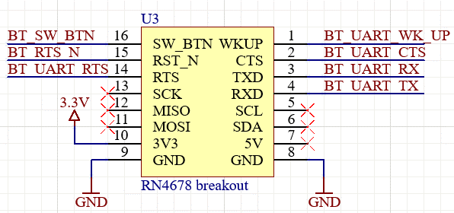

Figure : Tableau de pins du module Bluetooth

Pour ce projet le type de communication choisit est via UART, la pin 16 (WKUP) sert à sortir le périphérique du mode sleep (active up), celui sera connecté vers un pin digital du uC.

La pin SW_BTN sert comme bouton on/off « software », elle sera connectée dans une sortie digitale du uC pour activer ou désactiver le module.

#### Schéma de connexion UART

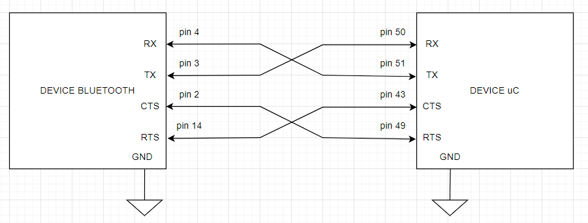

Le système recevra et envoyer des informations des commandes de control ou des informations par le module Bluetooth. Pour cette raison les signaux RX et TX ainsi que CTS et RTS sont croisés.

### Buzzer

#### Comparaison entre deux options

Suite aux recherches, j’ai trouvé deux options possibles pour ce projet, les enseignants ont commandé les deux model afin de réaliser des tests et choisir un des deux.

|  |  |
| --- | --- |
| AI-3232-TWF-LW160  AI-3232-TWF-LW160 | CPT-2521C-500  CPT-2521C-500 |
| Caractéristiques   * Plage de tension de fonctionnement = 1 – 12V * Imax Buzzer = 80 mA * F. résonance = 3.2 kHz * 116 dB à 10 cm | Caractéristiques :   * Plage de tension de fonctionnement = 50 Vp max * Imax Buzzer = 40 mA * F. résonance = 3.7 kHz * 95 dB à 30 cm |

Le premier model (AI-3232-TWF-LW160) s’agit d’un buzzer auto oscillant, c’est-à-dire qu’il possède un oscillateur interne, pour son fonctionnement il suffit d’appliquer une tension. La puissance sonore de ce dernier ne peut pas être module.

Le deuxième model (CPT-2521C-500) s’agit d’un buzzer piezo électrique, il est nécessaire de générer un signal périodique pour le faire fonctionner. La puissance sonore dépend de la fréquence du signal appliqué jusqu’à 3.7 kHz.

#### Conditions de test :

Pmax = 0.125W (Puissance max des résistances à utiliser dans mon projet 0805)

Duty Cycle = 50%

#### Schéma de test



Figure : Schéma de test

#### Conclusion

Suite aux tests j’ai décidé de continuer avec le model premièrement présenté dans la pré-étude, la raison est que en testant le premier model, celui possède une puissance sonore très haute en l’alimentant avec les conditions définies ainsi que vu l’impossibilité modulation de fréquence on ne peut pas créer des autres notes que celui qui est définie par défaut.

#### Schéma complet de buzzer

J’ai suivi le même principe que précédemment montré pour les résistances de commande du mosfet canal N.

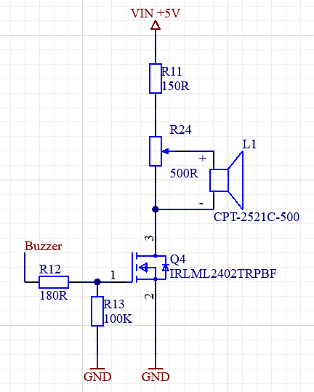Le buzzer est connecté à un potentiomètre de 500 Ω (R24) qui est en série à une résistance de limitation de courant (R11).

Calcul de R11 :

Imax buzzer = 40 mA

Avec ces calculs on assure que le courant maximale respecte le courant maximale de buzzer.

J’ai réalisé des tests sur plaque de test avec les valeurs montrés dans le schéma et le circuit fonctionne correctement avec une puissance sonore acceptable.

### uC

Il a été nécessaire de changer de uC à cause d’une erreur de calcul dans le nombre des pins nécessaires. Le modèle PIC32MX795F512HT-80I/PT sera mis pour remplacer le précèdent modèle à 44 pins.

|  |  |
| --- | --- |
| 64 TQFP | Caractéristiques :   * Nombre des pins : 64 * Mémoire : 512 kb + 12 kb (mémoire flash) * 5 Timers * 6 UARTS * 3 SPI * 4 I2C |

#### Oscillateur

Le système étant à l’extérieur celui pourrait être exposé à des perturbation, un oscillateur externe a été mis en place afin de remplacer l’oscillateur interne.

#### Reset

Pour le bouton reset, le montage recommandé par la datasheet a été repris en ajoutant le bouton pour mettre à l’état bas l’entrée MCLR et faire un reset du uC.

|  |  |
| --- | --- |
|  |  |

#### Découpage de uC

Pour les valeurs des capacités j’ai pris les valeurs recommandées par le fabricant.

|  |  |
| --- | --- |
|  |  |

#### Connecteur programmation

Pour le connecteur j’ai décidé de prendre celui proposé par le ETML-ES.

|  |  |
| --- | --- |
|  | 76384-406LF |

Le branchement du connecteur a été définit en fonction du connecteur de la sonde de programmation utilisé pour programmer la carte.

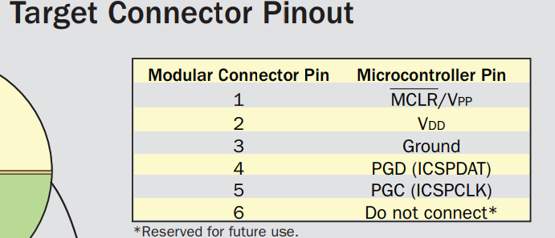

Figure : Extrait datasheet débuggeur ICD3 MPLAB, table de pins

#### Tableau de pins utilisé.

|  |  |  |  |  |
| --- | --- | --- | --- | --- |
| N° de pin | N° de port | Périphérique | Nom de signal | Fonctionnalité |
| 39 | RD7 | I/O | BTN0 | Interface de control |
| 47 | RD8 | BTN1 |
| 48 | RD10 | BTN2 |
| 40 | RD11 | BTN3 |
| 50 | RD2 | UART_1 | BT_UART_RX | Module Bluetooth |
| 51 | RD3 | BT_UART_TX |
| 43 | RD9 | BT_UART_CTS |
| 49 | RD1 | BT_UART_RTS |
| 52 | RD4 | BT_UART_WK_UP |
| 54 | RD6 | BT_RTS_N |
| 53 | RD5 |  | BT_SW_BTN |
| 59 | RF1 | I/O | LED_STATUS | Led système / led fonctionnalité |
| 33 | RF3 | LED_UC_TEST |
| 15 | RB6 | - | PGEC2 | Debug |
| 16 | RB7 |  | PGED2 |
| 7 | MCLR | - | MCLR |
| 46 | RD0 | Buzzer | BUZZER | Buzzer |
| 8 | RG9 | UART_6 | MN_UART_RX | Capteur ultrason, mesure de niveau |
| 4 | RG6 | MN_UART_TX |
| 14 | RB2 | ADC_1 + I/O | SENSOR_ADC1 | Capteur humidité 1 |
| 64 | RE4 | PUMP_ON_OFF_1 |
| 13 | RB3 | ADC_1 + I/O | SENSOR_ADC2 | Capteur humidité 2 |
| 1 | RE5 | PUMP_ON_OFF_2 |
| 12 | RB4 | ADC_1 + I/O | SENSOR_ADC3 | Capteur humidité 3 |
| 2 | RE6 | PUMP_ON_OFF_3 |
| 11 | RB5 | ADC_1 + I/O | SENSOR_ADC4 | Capteur humidité 4 |
| 3 | RE7 | PUMP_ON_OFF_4 |
| 60 | RE0 | I/O | LCD_RS | LCD |
| 61 | RE1 | LCD_RW |
| 62 | RE2 | LCD_E |
| 21 | RB8 | LCD_DB0 |
| 22 | RB9 | LCD_DB1 |
| 23 | RB10 | LCD_DB2 |
| 24 | RB11 | LCD_DB3 |
| 27 | RB12 | LCD_DB4 |
| 28 | RB13 | LCD_DB5 |
| 29 | RB14 | LCD_DB6 |
| 30 | RB15 | LCD_DB7 |
| 31 | - | LCD_LED+ |
| 32 | RF5 | LCD_LED- |
| 6 | RG8 | I2C + I/O | RTC_I2C_SCL | RTC |
| 5 | RG7 | RTC_I2C_SDA |
| 63 | RE3 | RTC_MFP |

#### Mapping sur MPLAB

J’ai également fixé la position des pins sur le logiciel MPLABS :

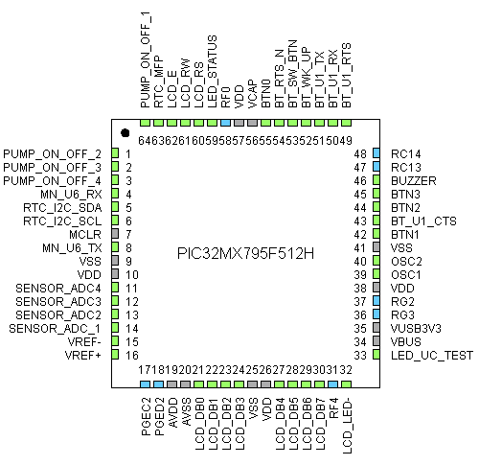

Figure : Configuration de uC dans logiciel MPLAB

## Pointes de test

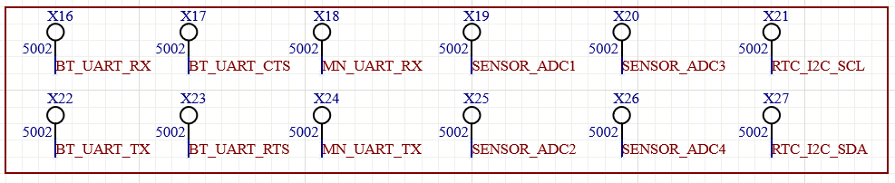

Des points des test on êtes mis en place qui permettront de mesurer et observer les signaux sortants et rentrants des périphériques : module Bluetooth, capteur sonar, mesure de taux d’humidité.

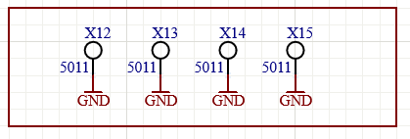

Également des points de test ont été mis pour le GND, ceux-ci pourraient être places a des endroits qui facilitent la connexion pour réaliser des mesures.

|  |  |  |
| --- | --- | --- |
| 5000  Figure : Point de test rouge pour les alimentations | 5002  Figure : Point de test rouge pour les signaux | 5001  Figure : Point de test noir pour le GND |

## Concept logiciel

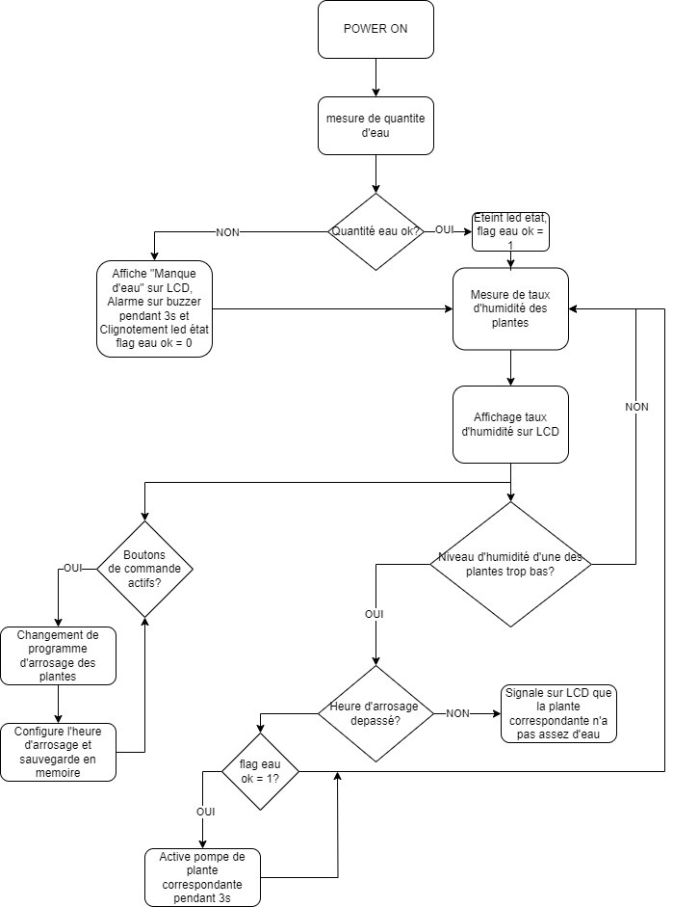

## Schéma complet

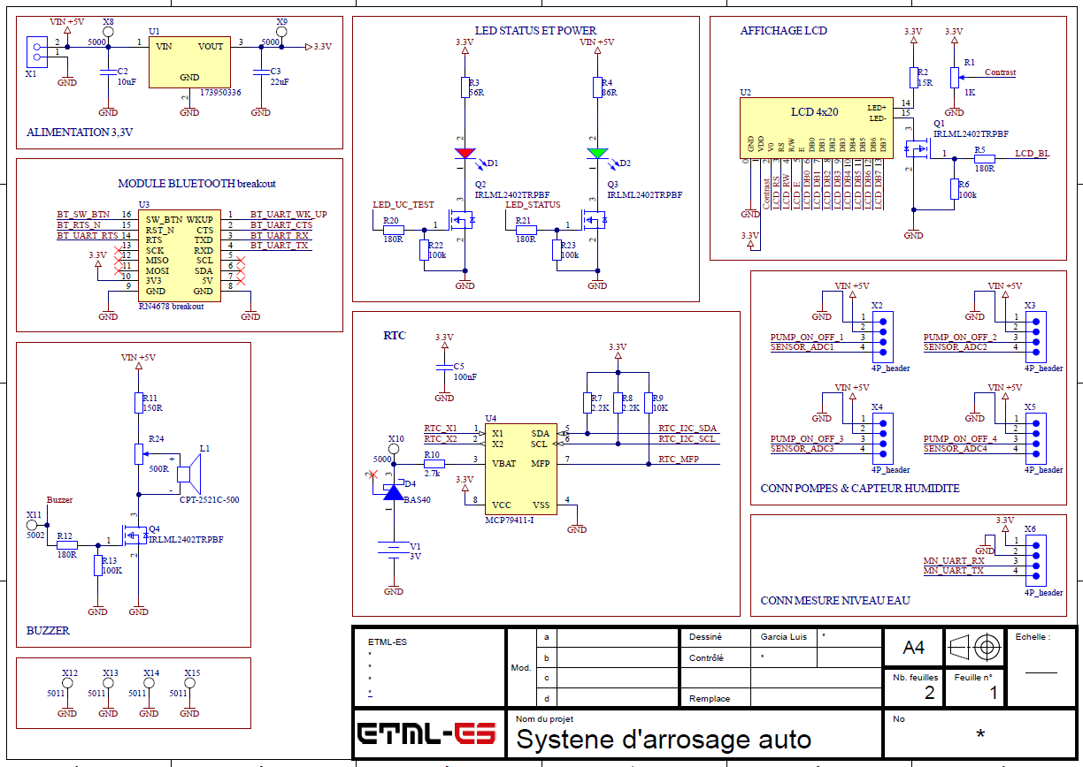

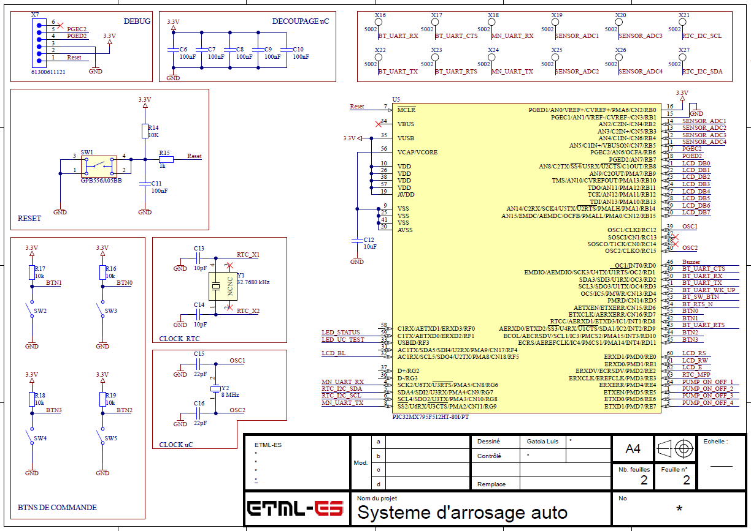

## BOM

|  |  |  |  |  |  |  |  |  |  |  |  |
| --- | --- | --- | --- | --- | --- | --- | --- | --- | --- | --- | --- |
| **BOM Cost** | | **PROJET:** | **2211B_SysArrosage_auto.PrjPcb** | | | | | | | **ETML-ES** | **Rue de Sébeillon 12 1004 Lausanne** |
| **Date:** | **01.02.2024** | **Variante:** | **None** |  |  |  |  |  |  | **Quantité de production (nb PCBs) :** | **1** |
| **Par:** |  | **Source:** | **2211B_SysArrosage_autoBOM.BomDoc** |  |  |  |  |  |  | **Devise :** | **CHF** |
| **Line #** | **Designator** | **Value** | **Name** | **Manufacturer 1** | **Manufacturer Part Number 1** | **Quantity** | **Supplier 1** | **Supplier Part Number 1** | **Supplier Order Qty 1** | **Supplier Unit Price 1** | **Supplier Subtotal 1** |
|  | C2 |  | 10uF | Murata | GRM21BR61C106KE15L | 1 | Digikey | 490-3886-1-ND | 2 | 0.1553 | **0.31** |
|  | C3 |  | 22uF | Murata | GRT21BR61C226ME13L | 1 | Digikey | 490-12383-6-ND | 1 | 0.3795 | **0.38** |
|  | C5 |  | 100nF | Murata | GCM21BR72A104KA37L | 1 | Digikey | 490-4789-1-ND | 10 | 0.1156 | **1.16** |
|  | C6 |  | 100nF | Murata | GCM21BR72A104KA37L | 1 | Digikey | 490-4789-1-ND | 10 | 0.1156 | **1.16** |
|  | C7 |  | 100nF | Murata | GCM21BR72A104KA37L | 1 | Digikey | 490-4789-1-ND | 10 | 0.1156 | **1.16** |
|  | C8 |  | 100nF | Murata | GCM21BR72A104KA37L | 1 | Digikey | 490-4789-1-ND | 10 | 0.1156 | **1.16** |
|  | C9 |  | 100nF | Murata | GCM21BR72A104KA37L | 1 | Digikey | 490-4789-1-ND | 10 | 0.1156 | **1.16** |
|  | C10 |  | 100nF | Murata | GCM21BR72A104KA37L | 1 | Digikey | 490-4789-1-ND | 10 | 0.1156 | **1.16** |
|  | C11 |  | 100nF | Murata | GCM21BR72A104KA37L | 1 | Digikey | 490-4789-1-ND | 10 | 0.1156 | **1.16** |
|  | C12 |  | 10uF | Murata | GRM21BR61C106KE15L | 1 | Digikey | 490-3886-1-ND | 2 | 0.1553 | **0.31** |
|  | C13 |  | 10pF | KEMET | C0805C100J2GACTU | 1 | Digikey | 399-14541-1-ND | 2 | 0.2674 | **0.53** |
|  | C14 |  | 10pF | KEMET | C0805C100J2GACTU | 1 | Digikey | 399-14541-1-ND | 2 | 0.2674 | **0.53** |
|  | C15 |  | 22pF | KEMET | C0805C220K5GACTU | 1 | Digikey | 399-C0805C220K5GAC7800CT-ND | 2 | 0.0863 | **0.17** |
|  | C16 |  | 22pF | KEMET | C0805C220K5GACTU | 1 | Digikey | 399-C0805C220K5GAC7800CT-ND | 2 | 0.0863 | **0.17** |
|  | D1 |  | LED_Red_2A-1K | Kingbright | APT2012SECK/J3-PRV | 1 | Digikey | 754-1791-1-ND | 1 | 0.5175 | **0.52** |
|  | D2 |  | LED_Green_2A-1K | Kingbright | APHCM2012ZGCK-F01 | 1 | Digikey | 754-2120-6-ND | 1 | 0.4399 | **0.44** |
|  | D4 |  | BAS40 | Infineon | BAS40 | 1 | Digikey | BAS40E6327HTSA1CT-ND | 1 | 0.3881 | **0.39** |
|  | L1 |  | CPT-2521C-500 | CUI Devices | CPT-2521C-500 | 1 | Digikey | 102-3756-ND | 1 | 4.8000 | **4.80** |
|  | Q1 |  | IRLML2402TRPBF | Infineon | IRLML2402TRPBF | 1 | Digikey | IRLML2402PBFCT-ND | 4 | 0.3623 | **1.45** |
|  | Q2 |  | IRLML2402TRPBF | Infineon | IRLML2402TRPBF | 1 | Digikey | IRLML2402PBFCT-ND | 4 | 0.3623 | **1.45** |
|  | Q3 |  | IRLML2402TRPBF | Infineon | IRLML2402TRPBF | 1 | Digikey | IRLML2402PBFCT-ND | 4 | 0.3623 | **1.45** |
|  | Q4 |  | IRLML2402TRPBF | Infineon | IRLML2402TRPBF | 1 | Digikey | IRLML2402PBFCT-ND | 4 | 0.3623 | **1.45** |
|  | R1 |  | 1K | Bourns | 3362P-1-102LF | 1 | Digikey | 3362P-102LF-ND | 1 | 0.8884 | **0.89** |
|  | R2 | 15R | 15R | Panasonic | ERJ-6ENF15R0V | 1 | Digikey | P15.0CCT-ND | 1 | 0.0949 | **0.09** |
|  | R3 | 56R | 56R | Panasonic | ERA-6AEB560V | 1 | Digikey | P56DACT-ND | 1 | 0.1121 | **0.11** |
|  | R4 | 86R | 86R | Panasonic | ERJ-6ENF2202V | 1 | Digikey | P22.0KCCT-ND | 1 | 0.0949 | **0.09** |
|  | R5 | 180R | 180R | Panasonic | ERJ-6ENF1800V | 1 | Digikey | P180CCT-ND | 4 | 0.0949 | **0.38** |
|  | R6 | 100k | 100k | Panasonic | ERJ-6ENF1003V | 1 | Digikey | P100KCCT-ND | 3 | 0.0818 | **0.25** |
|  | R7 | 2.2K | 2.2K | Panasonic | ERA-6AEB222V | 1 | Digikey | P2.2KDACT-ND | 2 | 0.1121 | **0.22** |
|  | R8 | 2.2K | 2.2K | Panasonic | ERA-6AEB222V | 1 | Digikey | P2.2KDACT-ND | 2 | 0.1121 | **0.22** |
|  | R9 | 10K | 10K | Panasonic | ERJ-6ENF1002V | 1 | Digikey | P10.0KCCT-ND | 2 | 0.0818 | **0.16** |
|  | R10 | 2.7k | 2.7k | Panasonic | ERA-6AEB272V | 1 | Digikey | P2.7KDACT-ND | 1 | 0.1121 | **0.11** |
|  | R11 | 150R | 150R | Panasonic | ERJ-P6WF1500V | 1 | Digikey | P16875CT-ND | 1 | 0.5693 | **0.57** |
|  | R12 | 180R | 180R | Panasonic | ERJ-6ENF1800V | 1 | Digikey | P180CCT-ND | 4 | 0.0949 | **0.38** |
|  | R13 | 100K | 100K | Panasonic | ERJ-6ENF1003V | 1 | Digikey | P100KCCT-ND | 1 | 0.0818 | **0.08** |
|  | R14 | 10K | 10K | Panasonic | ERJ-6ENF1002V | 1 | Digikey | P10.0KCCT-ND | 2 | 0.0818 | **0.16** |
|  | R15 | 1k | 1k | Panasonic | ERA-6AEB102V | 1 | Digikey | P1.0KDACT-ND | 1 | 0.1121 | **0.11** |
|  | R16 | 10k | 10k | Panasonic | ERJ-6ENF1002V | 1 | Digikey | P10.0KCCT-ND | 4 | 0.0818 | **0.33** |
|  | R17 | 10k | 10k | Panasonic | ERJ-6ENF1002V | 1 | Digikey | P10.0KCCT-ND | 4 | 0.0818 | **0.33** |
|  | R18 | 10k | 10k | Panasonic | ERJ-6ENF1002V | 1 | Digikey | P10.0KCCT-ND | 4 | 0.0818 | **0.33** |
|  | R19 | 10k | 10k | Panasonic | ERJ-6ENF1002V | 1 | Digikey | P10.0KCCT-ND | 4 | 0.0818 | **0.33** |
|  | R20 | 180R | 180R | Panasonic | ERJ-6ENF1800V | 1 | Digikey | P180CCT-ND | 4 | 0.0949 | **0.38** |
|  | R21 | 180R | 180R | Panasonic | ERJ-6ENF1800V | 1 | Digikey | P180CCT-ND | 4 | 0.0949 | **0.38** |
|  | R22 | 100k | 100k | Panasonic | ERJ-6ENF1003V | 1 | Digikey | P100KCCT-ND | 3 | 0.0818 | **0.25** |
|  | R23 | 100k | 100k | Panasonic | ERJ-6ENF1003V | 1 | Digikey | P100KCCT-ND | 3 | 0.0818 | **0.25** |
|  | R24 |  | 500R | Bourns | 3362R-1-501LF | 1 | Digikey | 3362R-501LF-ND | 1 | 1.3400 | **1.34** |
|  | SW1 |  | GPB556A05BB | Wurth Electronics | 430182043816 | 1 | Digikey | 732-7004-1-ND | 1 | 0.4571 | **0.46** |
|  | SW2 |  | Single-Pole,Single-Throw Switch | E-Switch | RP8100B2M1CEBLKBLKNIL | 1 | Digikey | EG4570-ND | 4 | 4.3300 | **17.32** |
|  | SW3 |  | Single-Pole,Single-Throw Switch | E-Switch | RP8100B2M1CEBLKBLKNIL | 1 | Digikey | EG4570-ND | 4 | 4.3300 | **17.32** |
|  | SW4 |  | Single-Pole,Single-Throw Switch | E-Switch | RP8100B2M1CEBLKBLKNIL | 1 | Digikey | EG4570-ND | 4 | 4.3300 | **17.32** |
|  | SW5 |  | Single-Pole,Single-Throw Switch | E-Switch | RP8100B2M1CEBLKBLKNIL | 1 | Digikey | EG4570-ND | 4 | 4.3300 | **17.32** |
|  | U1 |  | 173950336 | Wurth Electronics | 173950336 | 1 | Digikey | 732-173950336-ND | 1 | 5.6300 | **5.63** |
|  | U2 |  | NHD-0420AZ-FSW-GBW-33V3 | Newhaven Display | NHD-0420AZ-FSW-GBW-33V3 | 1 | Digikey | NHD-0420AZ-FSW-GBW-33V3-ND | 1 | 18.9800 | **18.98** |
|  | U3 |  | RN4678 breakout | mikroElektronika | MIKROE-2545 | 1 | Digikey | 1471-1784-ND | 1 | 32.7800 | **32.78** |
|  | U4 |  | MCP79411-I | Microchip | MCP79411-I/MS | 1 | Digikey | MCP79411-I/MS-ND | 1 | 1.0200 | **1.02** |
|  | U5 |  | PIC32MX795F512HT-80I/PT | Microchip | PIC32MX795F512HT-80I/PT | 1 | Digikey | PIC32MX795F512HT-80I/PTCT-ND | 1 | 10.3200 | **10.32** |
|  | V1 |  | Pile 3V | Memory Protection Devices | BU2032SM-HD-G | 1 | Digikey | BU2032SM-HD-GCT-ND | 1 | 1.1000 | **1.10** |
|  | X1 |  | Header 1x2 | Wurth Electronics | 691214110002 | 1 | Digikey | 732-2747-ND | 1 | 0.7590 | **0.76** |
|  | X2 |  | 4P_header | Wurth Electronics | 61300411121 | 1 | Digikey | 732-5317-ND | 5 | 0.1639 | **0.82** |
|  | X3 |  | 4P_header | Wurth Electronics | 61300411121 | 1 | Digikey | 732-5317-ND | 5 | 0.1639 | **0.82** |
|  | X4 |  | 4P_header | Wurth Electronics | 61300411121 | 1 | Digikey | 732-5317-ND | 5 | 0.1639 | **0.82** |
|  | X5 |  | 4P_header | Wurth Electronics | 61300411121 | 1 | Digikey | 732-5317-ND | 5 | 0.1639 | **0.82** |
|  | X6 |  | 4P_header | Wurth Electronics | 61300411121 | 1 | Digikey | 732-5317-ND | 5 | 0.1639 | **0.82** |
|  | X7 |  | 61300611121 | Wurth Electronics | 61300611121 | 1 | Digikey | 732-5319-ND | 1 | 0.3019 | **0.30** |
|  | X8 | 5000 | 5000 | Keystone Electronics | 5000 | 1 | Digikey | 36-5000-ND | 3 | 0.3278 | **0.98** |
|  | X9 | 5000 | 5000 | Keystone Electronics | 5000 | 1 | Digikey | 36-5000-ND | 3 | 0.3278 | **0.98** |
|  | X10 | 5000 | 5000 | Keystone Electronics | 5000 | 1 | Digikey | 36-5000-ND | 3 | 0.3278 | **0.98** |
|  | X11 | 5002 | 5002 | Keystone Electronics | 5002 | 1 | Digikey | 36-5002-ND | 13 | 0.3278 | **4.26** |
|  | X12 | 5011 | 5011 | Keystone Electronics | 5011 | 1 | Digikey | 36-5011-ND | 4 | 0.3278 | **1.31** |
|  | X13 | 5011 | 5011 | Keystone Electronics | 5011 | 1 | Digikey | 36-5011-ND | 4 | 0.3278 | **1.31** |
|  | X14 | 5011 | 5011 | Keystone Electronics | 5011 | 1 | Digikey | 36-5011-ND | 4 | 0.3278 | **1.31** |
|  | X15 | 5011 | 5011 | Keystone Electronics | 5011 | 1 | Digikey | 36-5011-ND | 4 | 0.3278 | **1.31** |
|  | X16 | 5002 | 5002 | Keystone Electronics | 5002 | 1 | Digikey | 36-5002-ND | 13 | 0.3278 | **4.26** |
|  | X17 | 5002 | 5002 | Keystone Electronics | 5002 | 1 | Digikey | 36-5002-ND | 13 | 0.3278 | **4.26** |
|  | X18 | 5002 | 5002 | Keystone Electronics | 5002 | 1 | Digikey | 36-5002-ND | 13 | 0.3278 | **4.26** |
|  | X19 | 5002 | 5002 | Keystone Electronics | 5002 | 1 | Digikey | 36-5002-ND | 13 | 0.3278 | **4.26** |
|  | X20 | 5002 | 5002 | Keystone Electronics | 5002 | 1 | Digikey | 36-5002-ND | 13 | 0.3278 | **4.26** |
|  | X21 | 5002 | 5002 | Keystone Electronics | 5002 | 1 | Digikey | 36-5002-ND | 13 | 0.3278 | **4.26** |
|  | X22 | 5002 | 5002 | Keystone Electronics | 5002 | 1 | Digikey | 36-5002-ND | 13 | 0.3278 | **4.26** |
|  | X23 | 5002 | 5002 | Keystone Electronics | 5002 | 1 | Digikey | 36-5002-ND | 13 | 0.3278 | **4.26** |
|  | X24 | 5002 | 5002 | Keystone Electronics | 5002 | 1 | Digikey | 36-5002-ND | 13 | 0.3278 | **4.26** |
|  | X25 | 5002 | 5002 | Keystone Electronics | 5002 | 1 | Digikey | 36-5002-ND | 13 | 0.3278 | **4.26** |
|  | X26 | 5002 | 5002 | Keystone Electronics | 5002 | 1 | Digikey | 36-5002-ND | 13 | 0.3278 | **4.26** |
|  | X27 | 5002 | 5002 | Keystone Electronics | 5002 | 1 | Digikey | 36-5002-ND | 13 | 0.3278 | **4.26** |
|  | Y1 |  | 32.7680 kHz | Epson | MC-30632.7680K-A3:ROHS | 1 | Digikey | SER4306CT-ND | 1 | 2.2500 | **2.25** |
|  | Y2 |  | 8 MHz | CTS | ATS080BSM-1 | 1 | Digikey | CTX884CT-ND | 1 | 0.2243 | **0.22** |
|  | PCB | - | - | - | - | 1 | Eurocircuits | - | 1 | 79.28 | **79.28** |
|  | Boitier | - | BOX PLAS GRAY 4.724"L X 4.724"W | Hammond Manufacturing | 1554N2GYCL | 1 | Digikey | HM3475-ND | 1 | 23.9 | **23.90** |
|  |  |  |  |  |  |  |  |  |  |  | **CHF 344.18** |
| **Approved** | **Notes** |  |  |  |  |  |  |  |  |  |  |
|  |  |  |  |  |  |  |  |  |  |  |  |
|  |  |  |  |  |  |  |  |  |  |  |  |
|  |  |  |  |  |  |  |  |  |  |  |  |

## Conclusion

Pour cette partie, un schéma électrique a été établi, accompagné d'explications pour tous les composants utilisés. De plus, les calculs des valeurs des composants passifs ont été réalisés pour chaque section du composant auquel ils appartiennent, de plus le boitier utilisé sera le boitier 0805 pour les composants passifs (résistances, condensateur).

Un RTC externe a été intégré pour maintenir la configuration de l'heure d'arrosage, et le microcontrôleur (uC) a été remplacé en raison du manque de pins disponibles.

Des tests ont été effectués sur le buzzer afin de choisir entre deux options possibles. Finalement, la décision a été de conserver le même buzzer que celui proposé dans la pré-étude car on peut moduler les fréquences et créer plusieurs notes musicales. À l'exception de ces composants, la plupart des composants choisis sont les mêmes que ceux présentés dans la partie pré-étude.

Pour la prochaine étape du projet, la conception d'un PCB est prévue. Il sera nécessaire de déterminer la taille du PCB en fonction de l'espace disponible dans le boîtier. De plus, je devrai décider si le PCB doit être positionné près du couvercle du boîtier ou si seulement le LCD doit être monté à l'aide d'entretoises et d'un câble plat pour la connexion au PCB. Des calculs des pistes et d'autres paramètres seront également effectués.

Lausanne, le 01.02.2024 Garcia Luis

# Annexes :

## Cahier de charges

Projet ETML-ES - Cahier des charges

**Système d’arrosage plantes en pots**

**N° projet 2211B**

*A remplir par l'initiateur / porteur de projet*

|  |  |  |  |  |
| --- | --- | --- | --- | --- |
| **Entreprise/Client :** | C. Huber | **Département :** |  | |
| **Demandé par (Prénom, Nom) :** | Serge Castoldi | **Date :** | 16.11.2023 |

*A remplir par le gestionnaire de projet (étudiant)*

|  |  |  |  |
| --- | --- | --- | --- |
| **Auteur (ETML-ES) :** | Garcia Luis | **Filière :** | SLO2 |
|  |  | **Date :** | 16.11.2023 |

### But du projet

Le but est de créer un système d’arrosage automatique pour plantes sur pots. Le système doit mesurer le taux d’humidité dans la terre et pouvoir arroser les plantes si nécessaire.

### Spécifications du projet

Figure : Schéma bloc de système

### Bloc Alimentation (1)

Une alimentation externe 5V est utilisé pour alimenter le PCB ainsi que les capteurs humidité/pompe.

### Alimentations 3,3V (2)

Un régulateur de tension linéaire ou régulateur à découpage sera utilisé pour alimenter le PCB

### Alimentations pour leds (3)

Les leds seront des leds SMD qui seront montés sur le PCB.

### Bloc Leds signalisation (4)

Des leds de signalisation qui seront visées sur le couvercle du boitier, ces leds seront étanches à l’eau

### Bloc capteur d’humidité (5)

Le capteur est en même temps un capteur d’humidité et une pompe à eau.

* Capteur – pompe M5 stack U101
* Pompe à vide FPD-270A

### Bloc capteur de niveau d’eau du réservoir (6)

Capteur ultrasons étanche à l’eau avec une petite zone aveugle.

### Bloc module Bluetooth (7)

Module Bluetooth permettant de communiquer via un protocole de commande ASCII (invites de commande)

### Bloc Buzzer (8)

Un buzzer étanche à l’eau sera mis sur le boitier afin de notifier l’utilisateur que le réservoir d’eau est vide ou encore des autres paramètres.

### Bloc PCB (9)

Le bloc comporte les parties suivantes :

* Microcontrôleur PIC32
* Convertisseur DC-DC 3,3V ou alimentation à découpage, les composant nécessitant 5v seront alimentés directement par l’alimentation externe
* Alimentation pour les leds de signalisation
* Connecteurs pour les leds de signalisation au PCB (voir bloc 3).
* Affichage LCD 4x20
* Des connecteurs pour des boutons qui seront sur le couvercle du boitier pour le control des différents modes de fonctionnement du système.
* Buzzer (voir bloc 7 Buzzer)
* Module Bluetooth
* Led de signalisations (voir bloc 2 Leds signalisations)

Le PCB mis approche vers la face transparente du boitier.

### Boitier

Il est demandé d’utiliser un boitier étanche à l’eau. Le PCB sera placé à l’intérieur et les connexions vers les capteurs et les leds de signalisation se feront par des câbles vers des connecteur sur le PCB.

### Croquis du système

Les dimensions des composants sur le croquis ci-dessus sont les dimensions réelles. On peut voir que les composant choisis rentrent bien sur le boitier choisi.

### Tâches à réaliser

* Etude de capteur de niveau d’eau
* Conception de PCB
* Conception du firmware
* Optionnel - Développement d’application à distance (Android)
* Test de fonctionnement
* Mise en service
* Mise en place de manuel de fonctionnement du système

### Contrainte

* Le microcontrôleur doit être un PIC32

### Jalons principaux

* Pre-étude 🡪 07.12.2023
* Design + Schéma 🡪 25.01.2024
* PCB 🡪 12.03.2024
* Présentation finale 🡪 13.06.2024

### Livrables

*Enlever les livrables inapplicables au projet parmi la liste ci-dessous.*

* Les fichiers sources de CAO électronique des PCB réalisés
* Tout le nécessaire à fabriquer un exemplaire hardware.
* Fichiers de fabrication (GERBER) / liste de pièces avec références pour commande / implantation (prototype) / modifications / dessins mécaniques, etc
* Les fichiers sources de programmation microcontrôleur (.c / .h)
* Tout le nécessaire pour programmer les microcontrôleurs (logiciel ou fichier.hex)
* Le cas échéant, les fichiers sources de programmation PC/Windows/Linux.
* Le cas échéant, tout le nécessaire à l’installation de programmes sur PC/Windows/Linux.
* Un mode d’emploi du système
* Un calcul / estimation des coûts
* Un rapport contenant les calculs - dimensionnement de composants - structogramme, etc.